Федеральное государственное бюджетное образовательное
учреждение высшего образования
«Чувашский государственный университет имени И.Н.Ульянова»

.В.
Технологии баз данных
18 июня, 4 пара
Методические указания к лабораторной работе № 3

Задание

Выполнить действия, описанные далее в лабораторной работе.
Составить отчет, в который включить полученные копии экранов.
Ответить на все контрольные вопросы, ответы включить в отчет.
Выслать отчет на проверку Димитриеву А.П. через «Дистанционное обучение», «Контакты по e-mail с преподавателями:»
http://vt.chuvsu.ru/kafedra-kompyuternyh-tehnologiy/67-nauchno-pedagogicheskiy-sostav.html.
или ВКонтакте

Лабораторная работа 3

Создание веб-приложения Course Manager

В этой лабораторной работе описано, как создать простое приложение ASP.NET на основе платформы Entity Framework. Приложение CourseManagerWeb во многом напоминает приложение Course Manager Windows Forms в разделе Краткое руководство для ADO.NET Entity Framework.
Цель работы: получение навыков создания веб-приложения, обращающегося с БД.
Предварительные требования
Для работы с этим пошаговым руководством потребуются следующие установленные продукты.
- Microsoft Visual Studio.
- Образец базы данных. Для этого нужно сначала создать в MS Access или SQL Server базу данных с таблицей с несколькими столбцами и строками, с ключевым полем типа Счетчик:
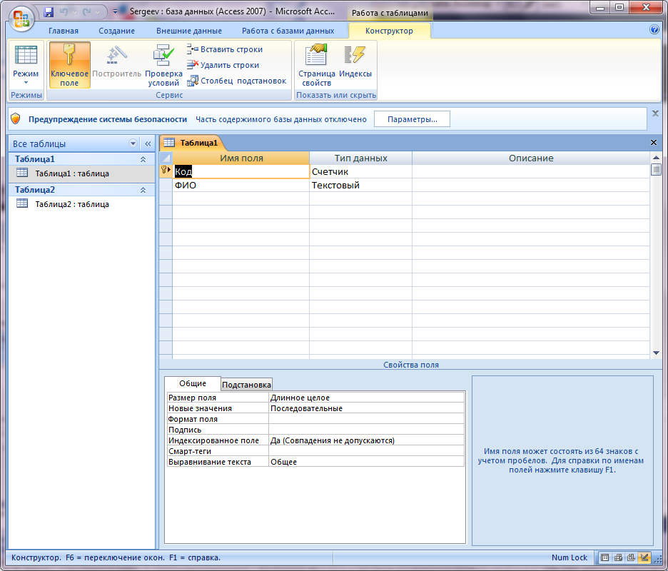

Задание. Выполнить последующие пункты.
Создание решения
При создании проекта выбрать следующее:
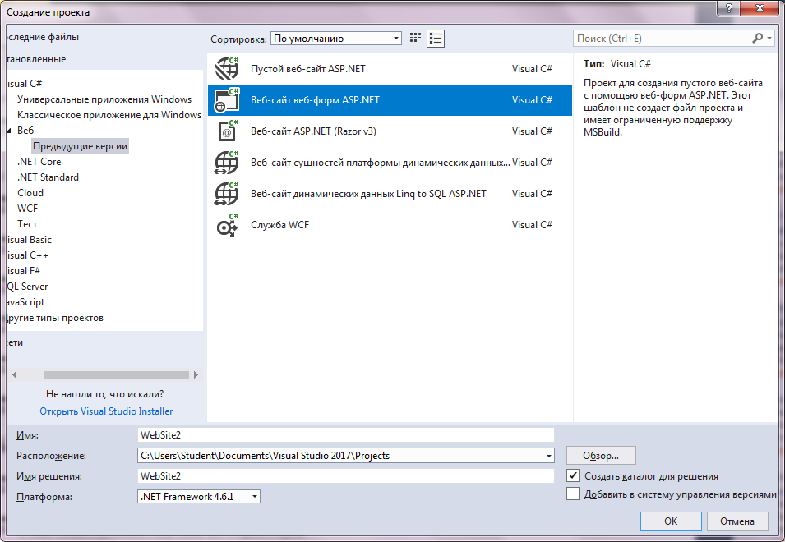
Рис. Visual Studio 2017
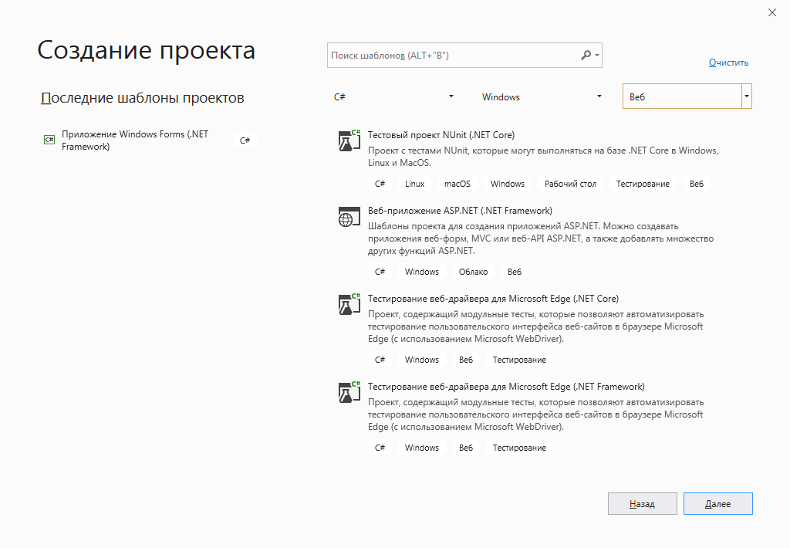
Рис. Visual Studio 2019
Default.aspx.cs открыть в конструкторе. Удалить лишние надписи на странице, написать вместо них, кто разработал (свою фамилию).
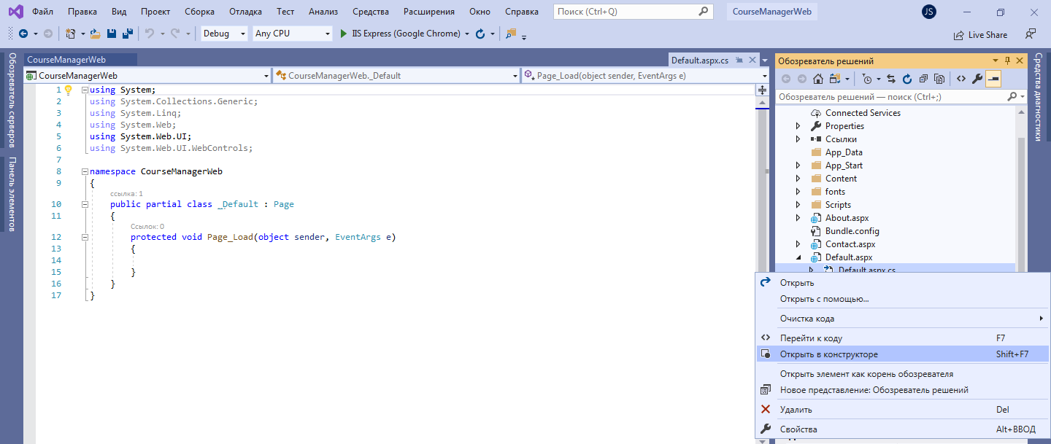
Из панели элементов поместить GridView в конструктор.
Для GridView нажать смарт-тег, нажать «Выбрать источник данных», «Новый источник данных», «База данных», «Новое соединение», Access (или SQL Server), «Обзор», выбрать созданный файл Access или базу данных SQL Server, выбрать таблицы и столбцы.
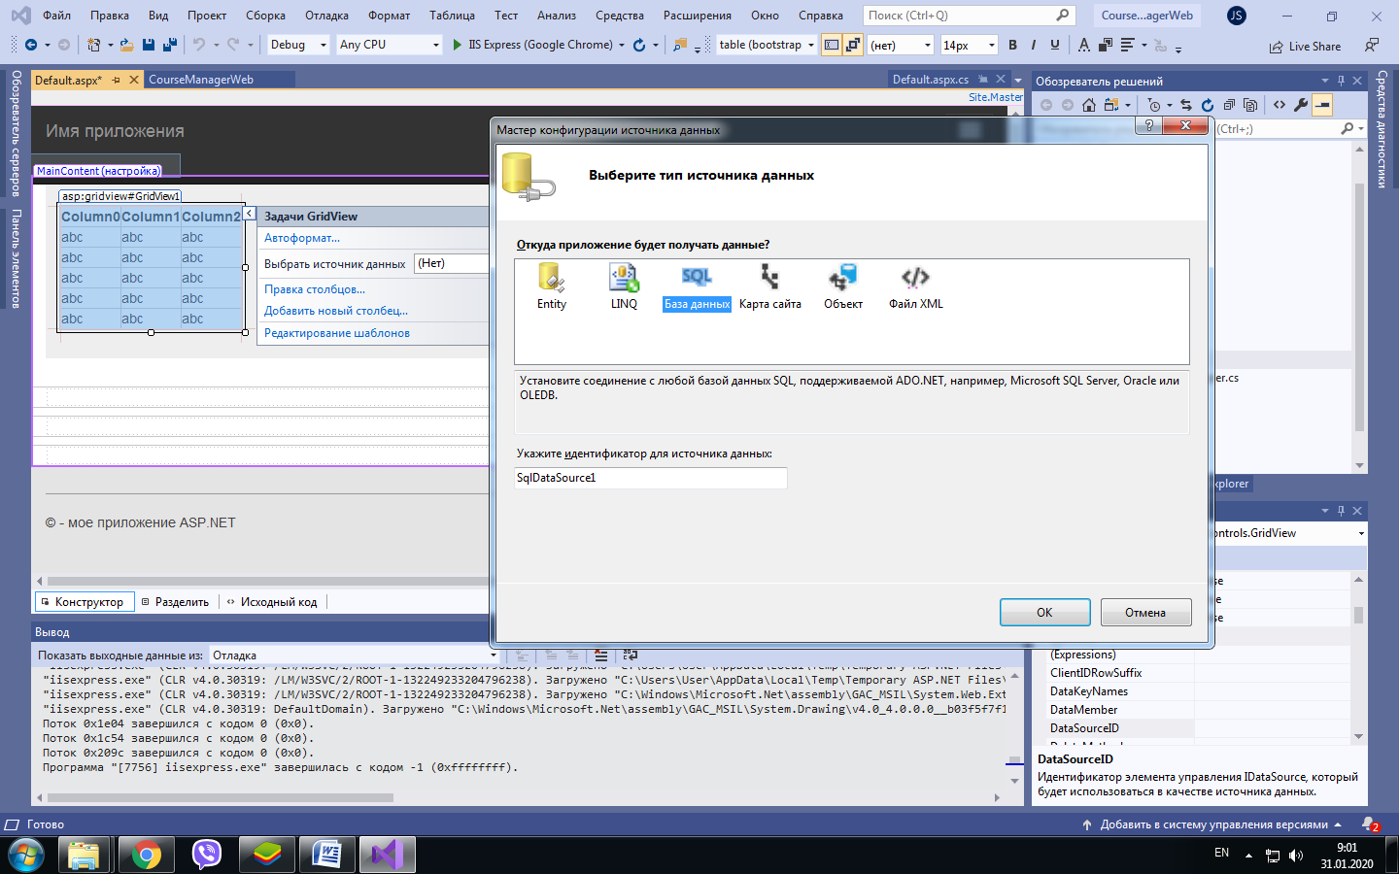
Нажать «Проверить подключение», «ОК», «Далее», включить флажок «Сохранить».
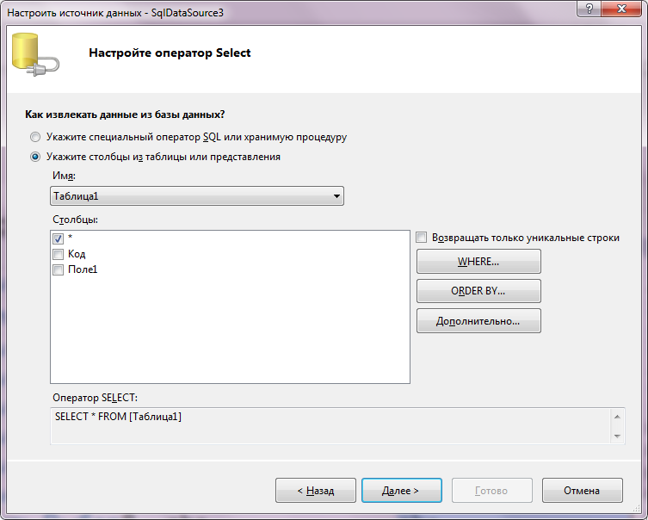
Нажать «Дополнительно», «Создать Insert, Update, Delete», «Ok», «Далее»
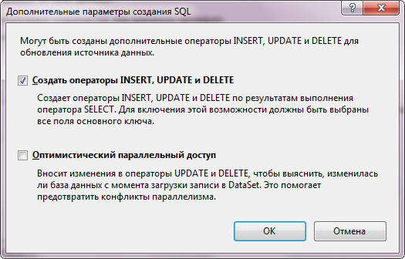
Нажать «Пробный запрос», «Готово».
У смарт-тега включить флажки «Постраничный», «Сортировка», «Правка», «Удаление», «Выбор».
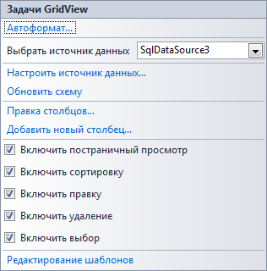
Запустить сайт и проверить, что в таблице можно удалять данные, изменять, сортировать. Открыть базу данных в MS Access или SQL Server, проверить, что изменения в данных сохранены.
Настроить источник данных:
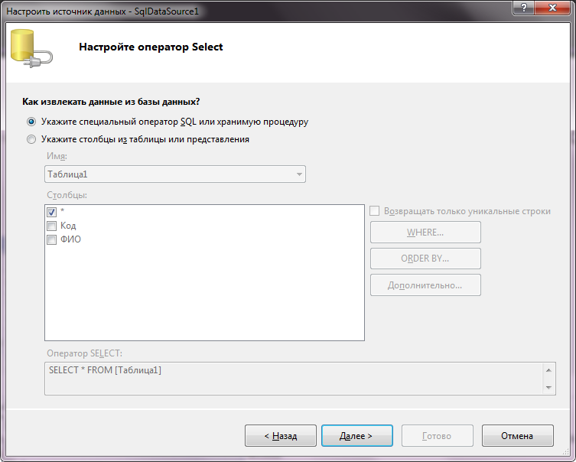
Определите специальные операторы для Insert, при этом надо удалить добавление значений для ключевого поля:
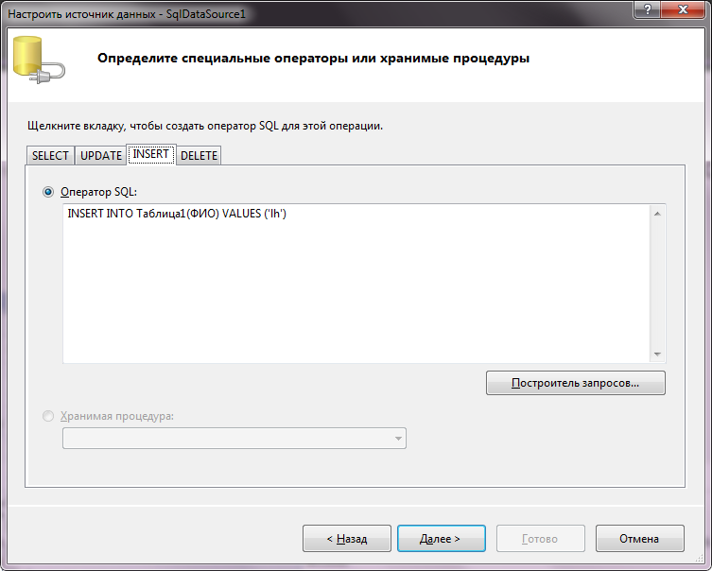
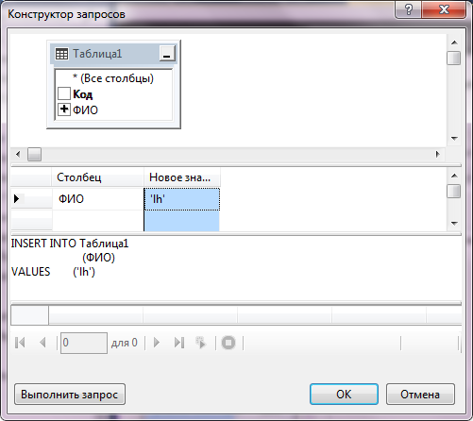
Нажмите «Выполнить запрос», при возникновении ошибок устраните.
Создайте кнопку и напишите обработчик для кнопки:
SqlDataSource1.Insert();
Проверьте, что строки добавляются с сайта.
Добавьте кнопку «Фильтр» и текстовое поле, в которое вводится строка для фильтра. Введите текст обработчика этой кнопки:
SqlDataSource1.FilterExpression = "[Поле1] LIKE'" + TextBox1.Text + "%'";
Где Поле1 – имя поля в таблице, SqlDataSource1 - имя источника данных.
Результат может выглядеть примерно так:
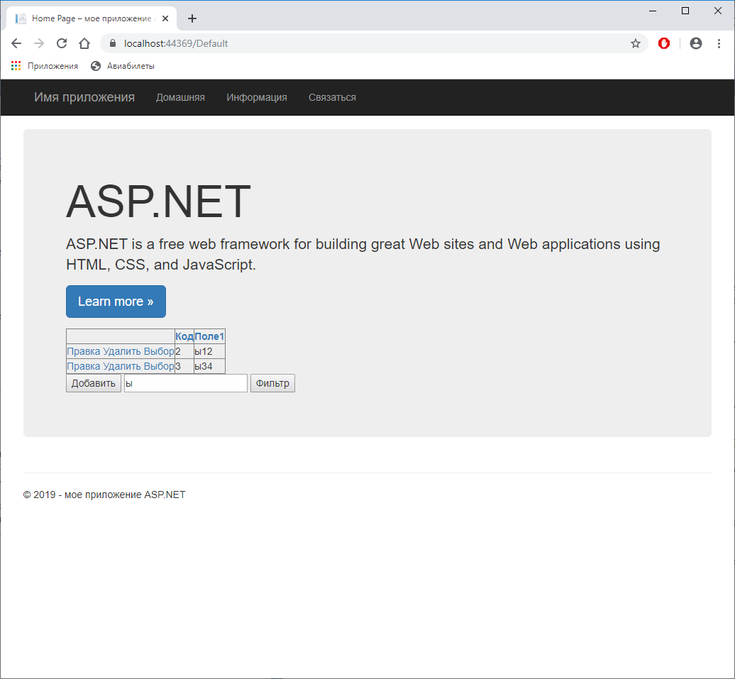
Проверьте работу фильтра.
Перетащите элемент управления DropDownList из области элементов в область конструктора и задайте следующие свойства.
  - Свойство ID со значением departmentList.
  - Свойство AutoPostBack со значением True.
Выберите для него источник данных и поле данных:

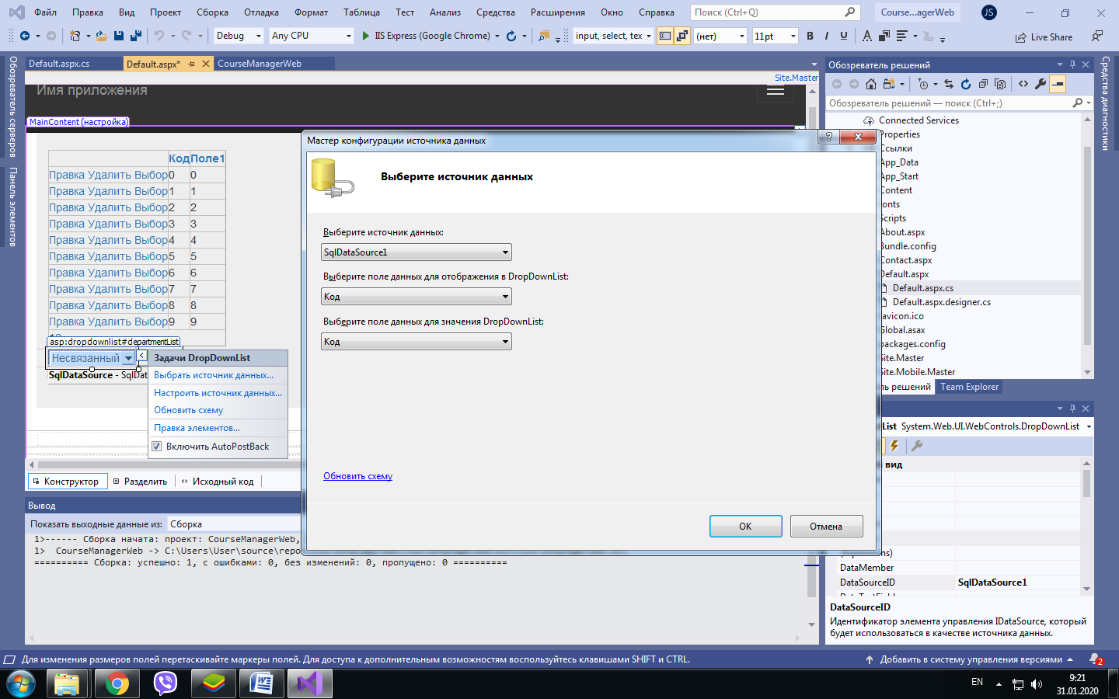
Нажмите клавиши Ctrl + F5, чтобы построить приложение.
Теперь решение будет успешно построено. После запуска приложения элемент управления DropDownList заполнится.

Контрольные вопросы.
- Какие компоненты использованы?
- Для чего использованы смарт-теги?
- Для чего вставляется исходный код, приведенный в тексте лабораторной работы?

https://msdn.microsoft.com/ru-ru/library/bb896242(v=vs.100).aspx?cs-save-lang=1&cs-lang=csharp#code-snippet-2

